# SOC Design hw2

108061207 陳伯丞

## Part1: AXI-Master Interface

1. VITIS

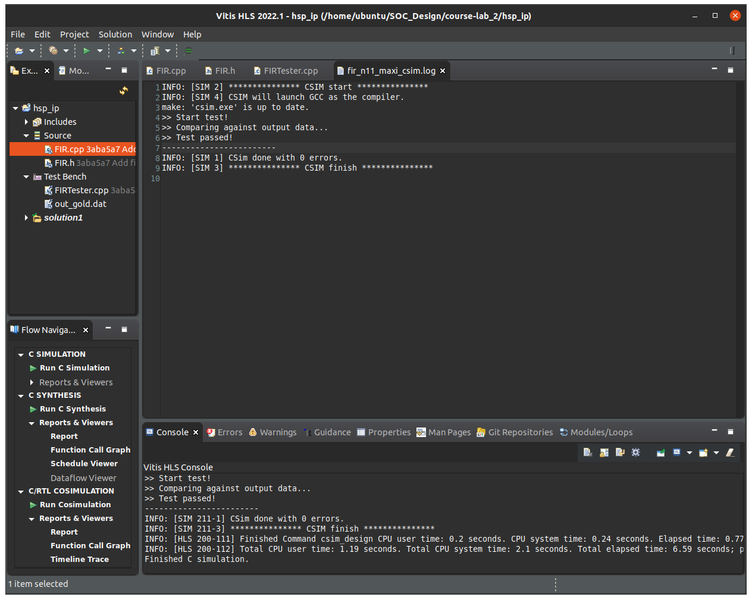

Figure1. C simulation

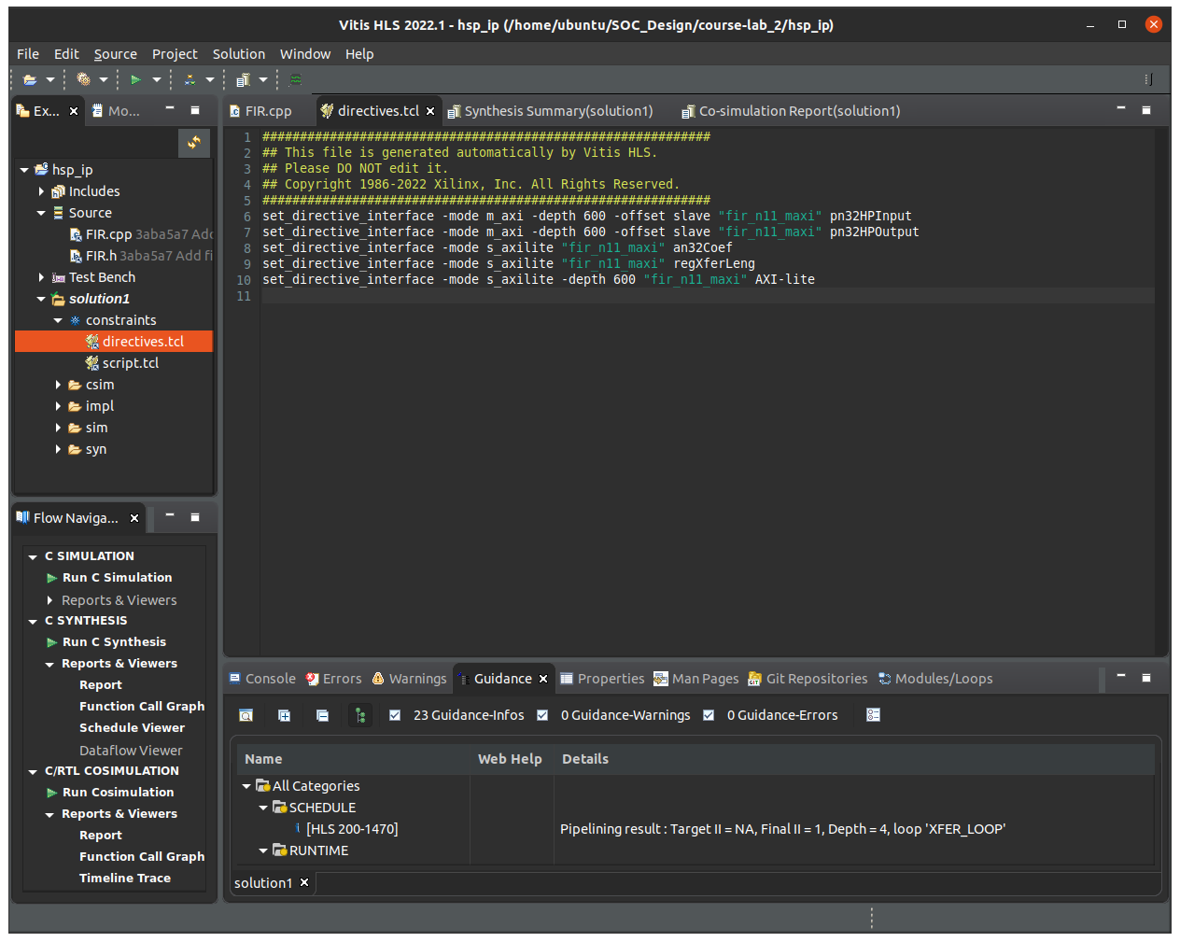

Figure2. directives

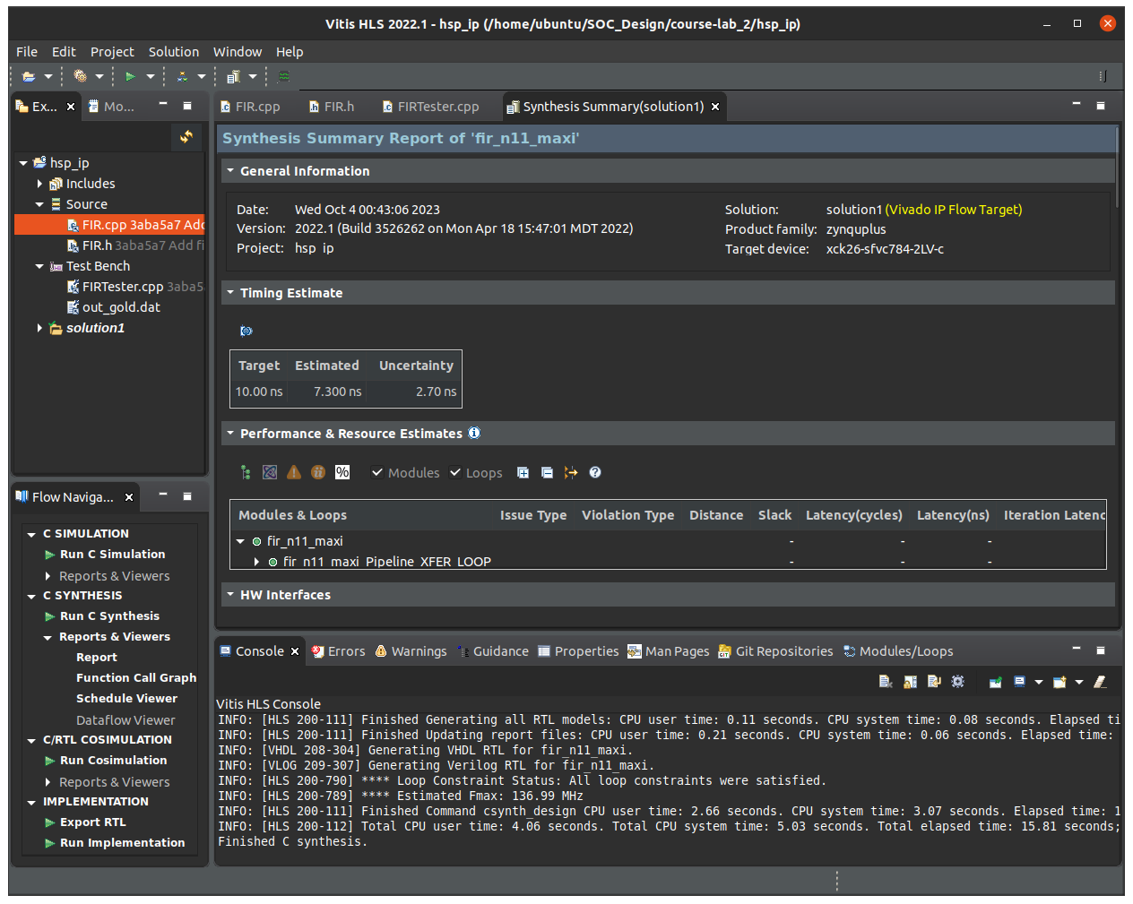

Figure3. C synthesis

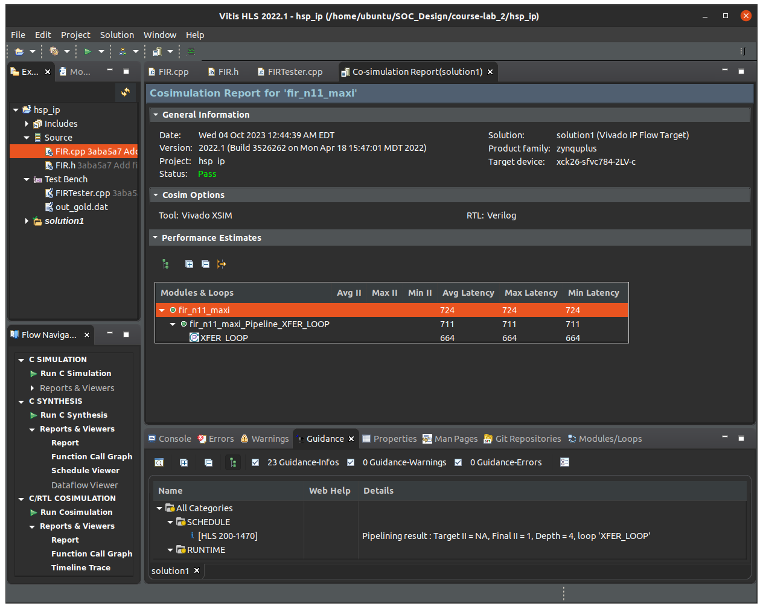

Figure4. Co-simulation

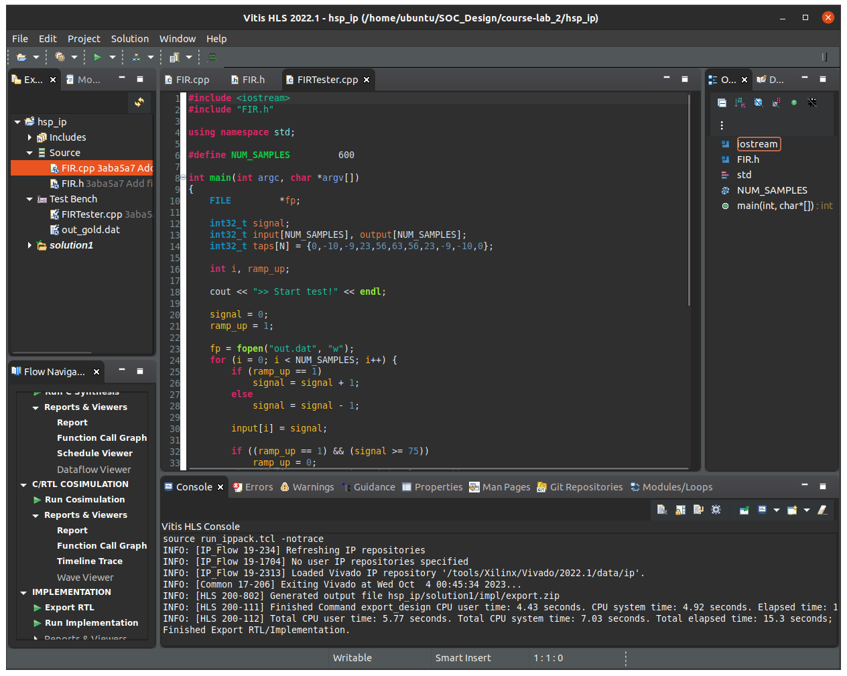

Figure5. Export RTL

1. VIVADO

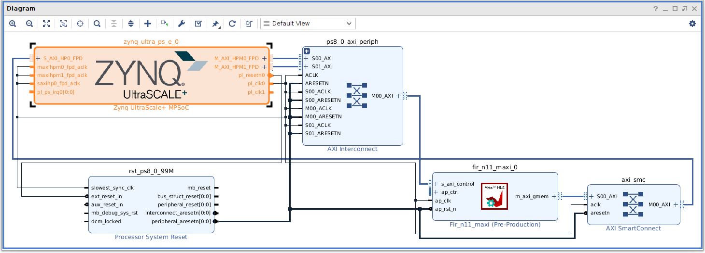

Figure6. Block Diagram

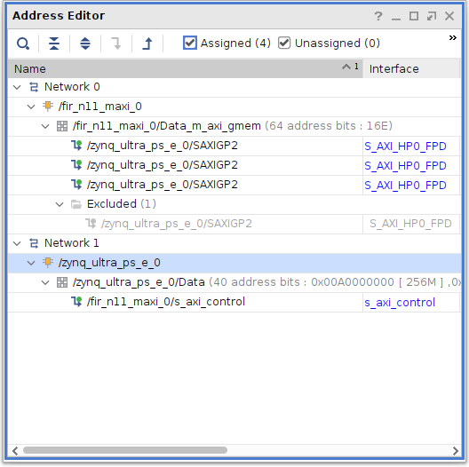

Figure7. Address Editor

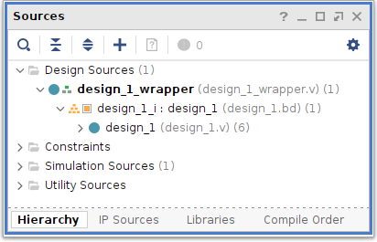

Figure8. Create Wrapper

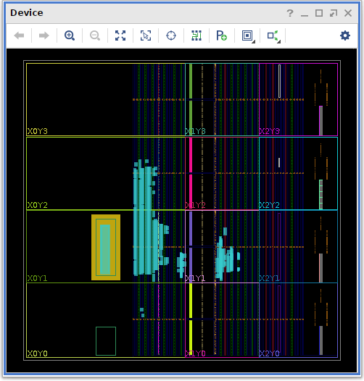

Figure9. Output of Bitstream Generating

依照Lab1和Lab2 Workbook的步驟完成了VITIS和VIVADO的操作，接著將產生的bitstream file上傳至kv260板進行模擬，但是卻無法產生預期的結果。

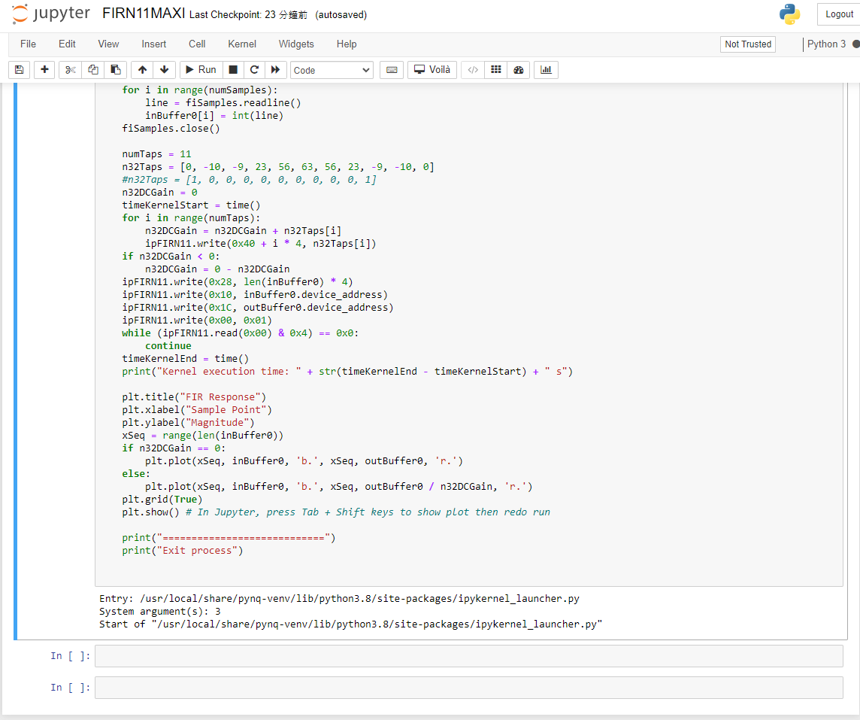

Figure10. Failed Jupyter output

經過反覆查看以及在討論區上討論，發現Block Diagram中多出了一個名叫”ap_ctl”，而最後的解決方法是更改interface的宣告方式，不再使用directives而是直接寫在cpp檔中。

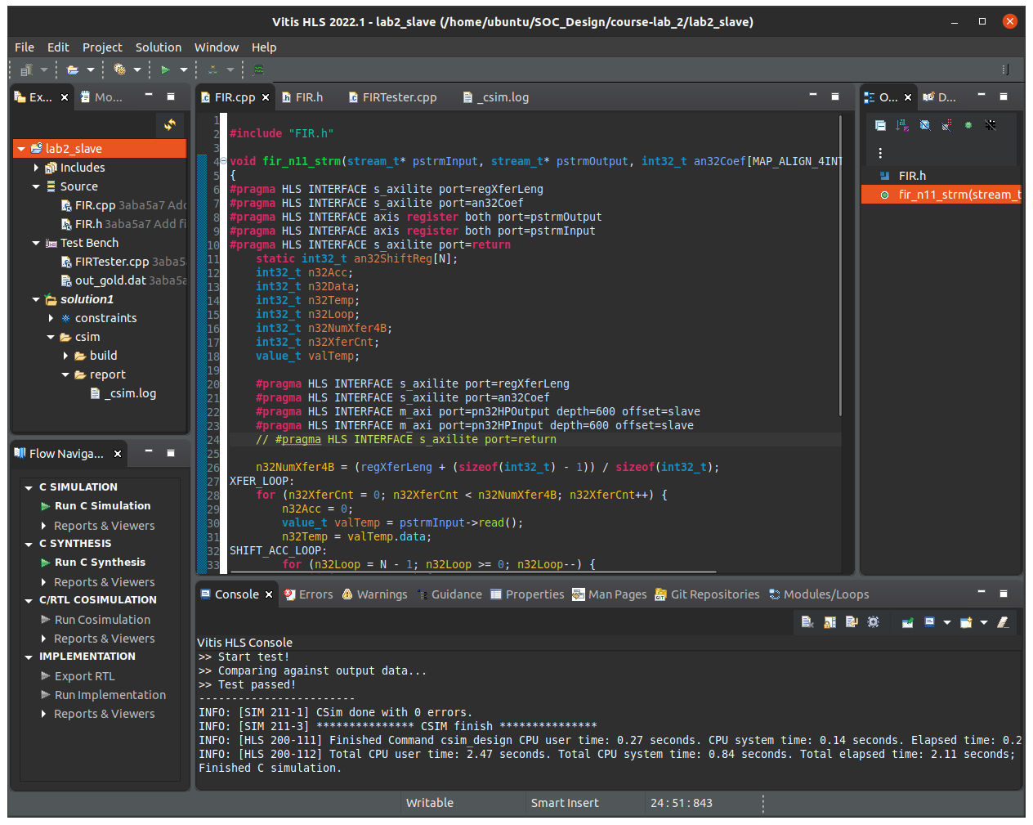

Figure11. Using pragma to define interface

更改後再重新完成的步驟。

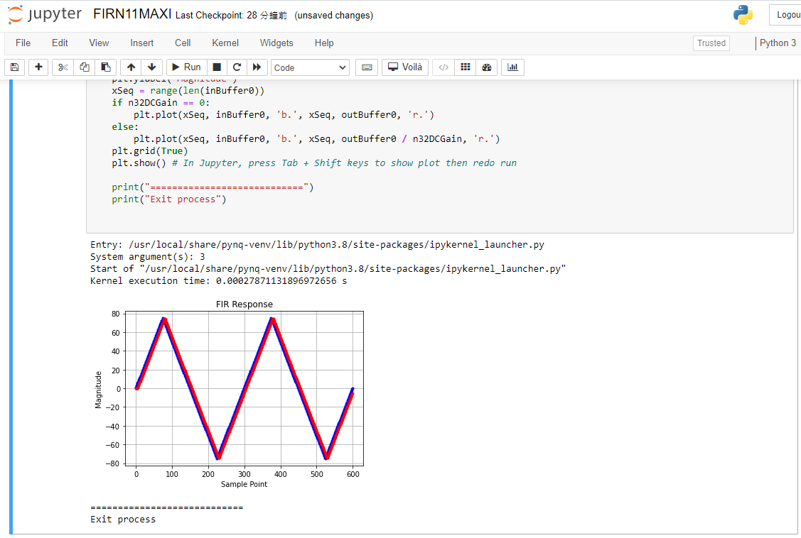

Figure12. Jupyter Output

## Part2: Stream Interface

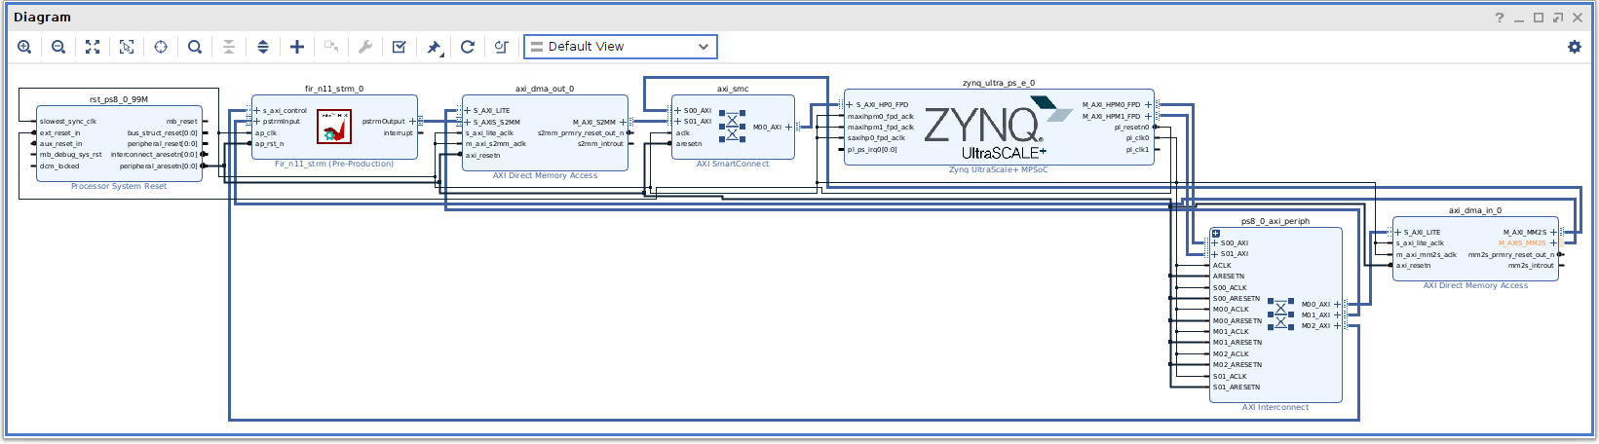

Figure13. Block Diagram

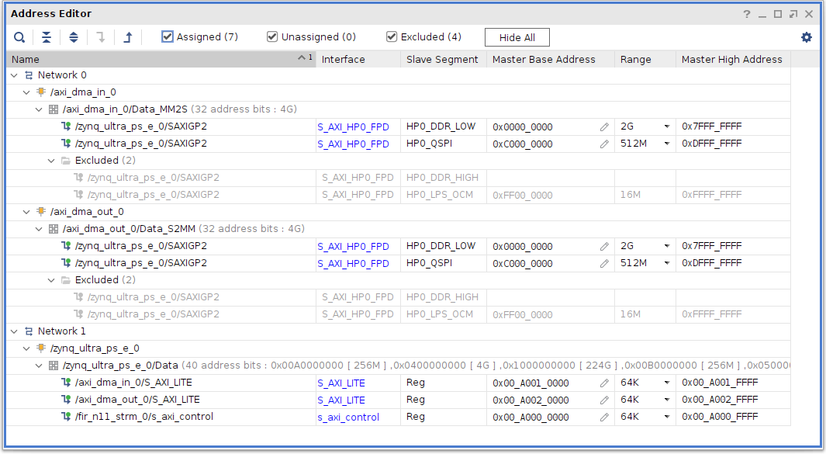

Figure14. Address Editor

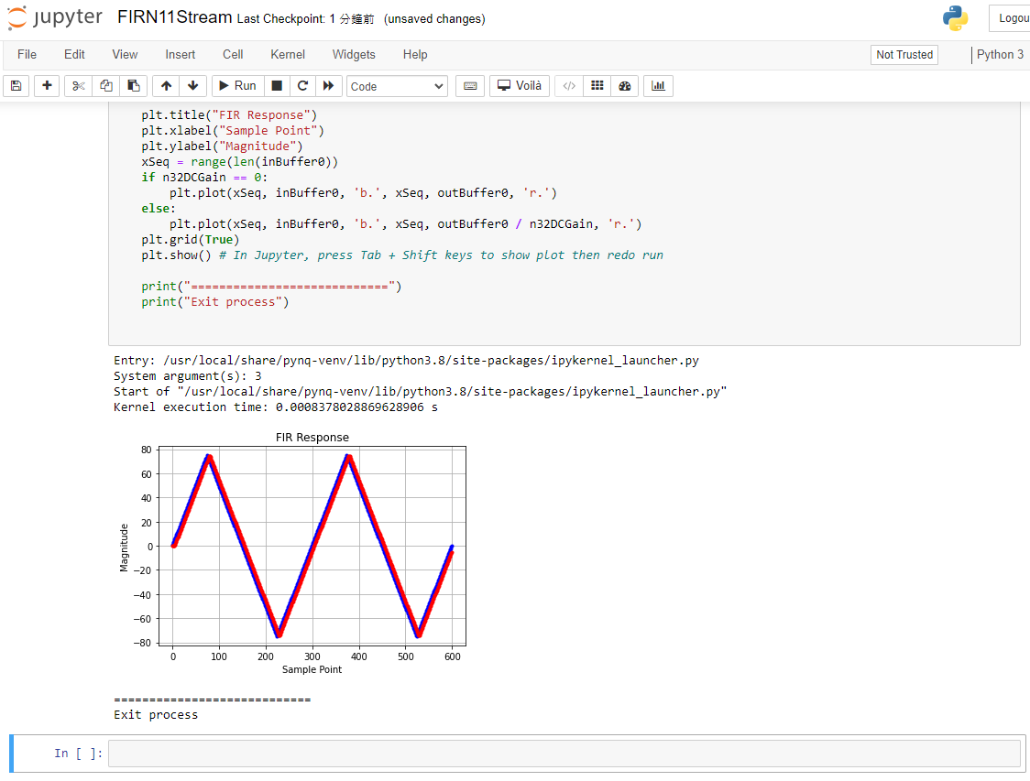

Figure15. Jupyter output

## Part3: Performance

1. Master Interface

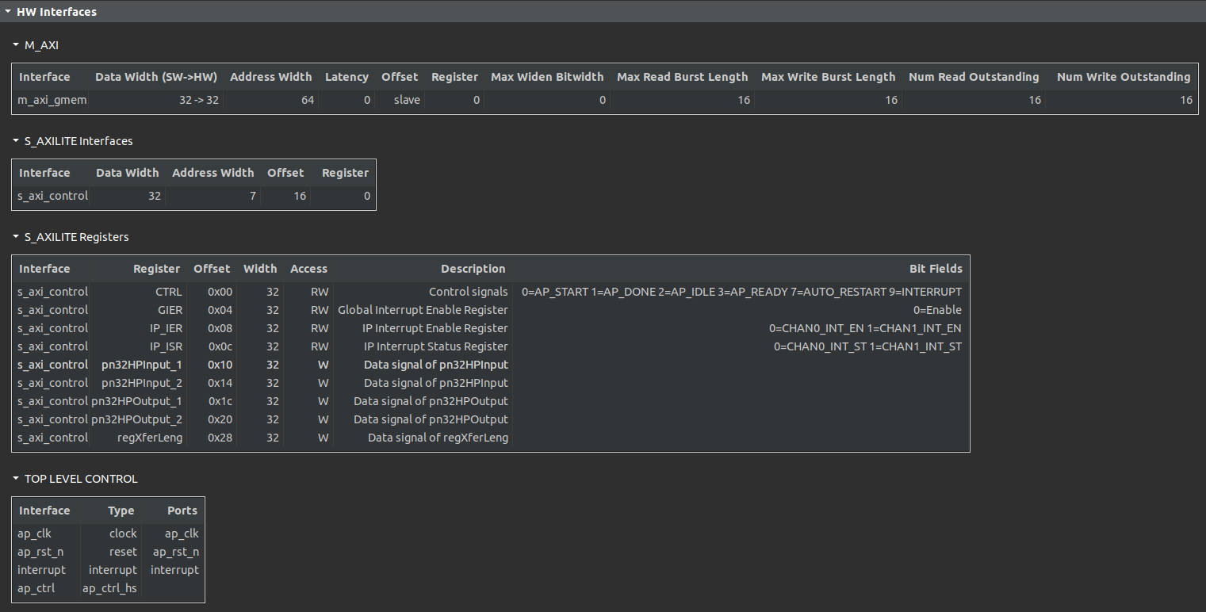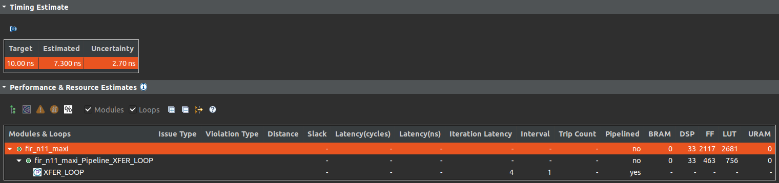

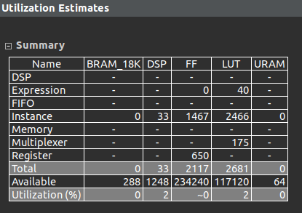

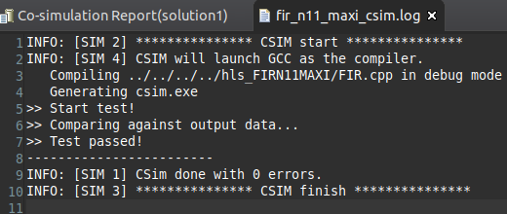

1. Stream Interface

